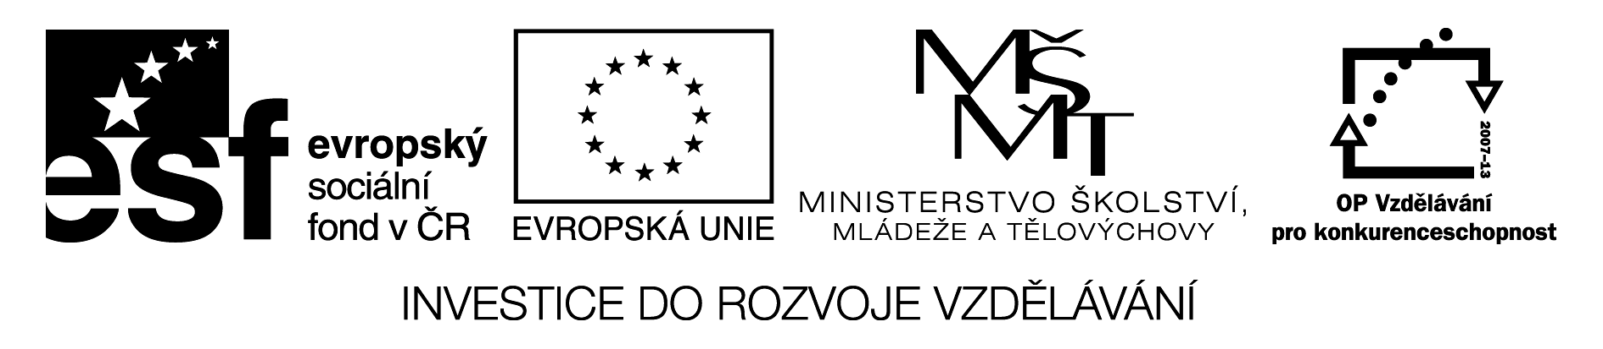

VY_32_ZAZNAM_Př.II.8.A.36.kostra dolní končetiny - popis

Popis digitálního učebního materiálu

Základní informace
Označení | VY_32_ZAZNAM_Př.II.8.A.36.kostra dolní končetiny
Typ souborů tvořící DUM | PDF
Autor | Mgr. Vlastimil Šmíd
Anotace | Popsat a poznat kosti dolní končetiny
Klíčová slova | Pánev, kost stehenní, kost holenní, kost lýtková, kosti zánártní, nártní, články prstů
Stupeň a typ vzdělání | Základní vzdělávání – II. stupeň
Typická věková skupina | 12 -15 let

Popis materiálu z hlediska použití ve vzdělávání
Typická délka použití |  | 25 minut
Druh učebního materiálu |  | Pracovní list
Zařazení materiálu podle RVP | vzdělávací oblast | Člověk a příroda
Zařazení materiálu podle RVP | vyučovací předmět | Přírodopis
Zařazení materiálu podle RVP | tematický okruh | Biologie člověka
Zařazení materiálu podle RVP | učivo | Kostra končetiny
Zařazení materiálu podle RVP | očekávaný výstup | Pozná a popíše kosti dolní končetiny.
Použité zdroje: ČERNÍK, V., BIČÍK, MARTINEC, Z. Přírodopis 3 pro 8. ročník základní školy – biologie člověka. Praha : SPN, 1998, 80 s., ISBN 80–85937-97-2

